PALINTEST百灵达土壤检测套件

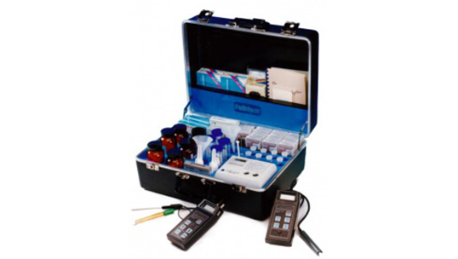
一、产品介绍
土壤检测是农业和园林管理中至关重要的一项工作。百灵达公司为农场经营者、农作物生产者或农林专家量身定做了专业的土壤检测套件，它可以对土壤状况进行现场快速分析。
使用方便
百灵达土壤套件检测方法非常方便 各种检测所需的试剂均为压制而成的高稳定性试剂片。该套件可以方便的测定土壤酸碱度、主要营养物质和重要微量元素等。这使测量过程不再复杂，也无需再像传统的测试手段需要量取一定体积的液体试剂。
在采用了这种先进的简便化改进后，百灵达检测方法依然保持了良好的测量精确度，准确性丝毫未有降低。百灵达的检测方法是基于标准分析方法而设计的，与传统的实验室分析方法一致。它们的检测结果经标准实验室方法考核，考核结果显示有很好的一致性，因此它也被列入了官方化肥检测的推荐目录。
检测方法
百灵达土壤检测套件（pH、pH/石灰需要量、主要营养物和土壤肥力）采用了百灵达土壤检测模块。土壤检测模块为一比色模块，用于目测比较的大多数土壤测试项目的显色反应。土壤检测套件使用简单，可以快速准确地得到测量结果。
二、产品参数
测量范围 SL150 SL152 SL155 SL160
土壤pH 4-8 4-8 4-8
石灰需要量（t/ha） 0-34 0-34
硝酸盐氮（mg/L） 0-25 0-25
磷酸盐磷（mg/L） 0-120 0-120
钾（mg/L） 0-420 0-420
钙（mg/L） 0-2500
镁（mg/L） 0-500
聚创环保为您提供全面的技术支持和完善的售后服务！详情咨询：0532-67705302！

